PRÁCTICA 0
Si en la máquina virtual tenemos Red NAT
Ir a configuración/red
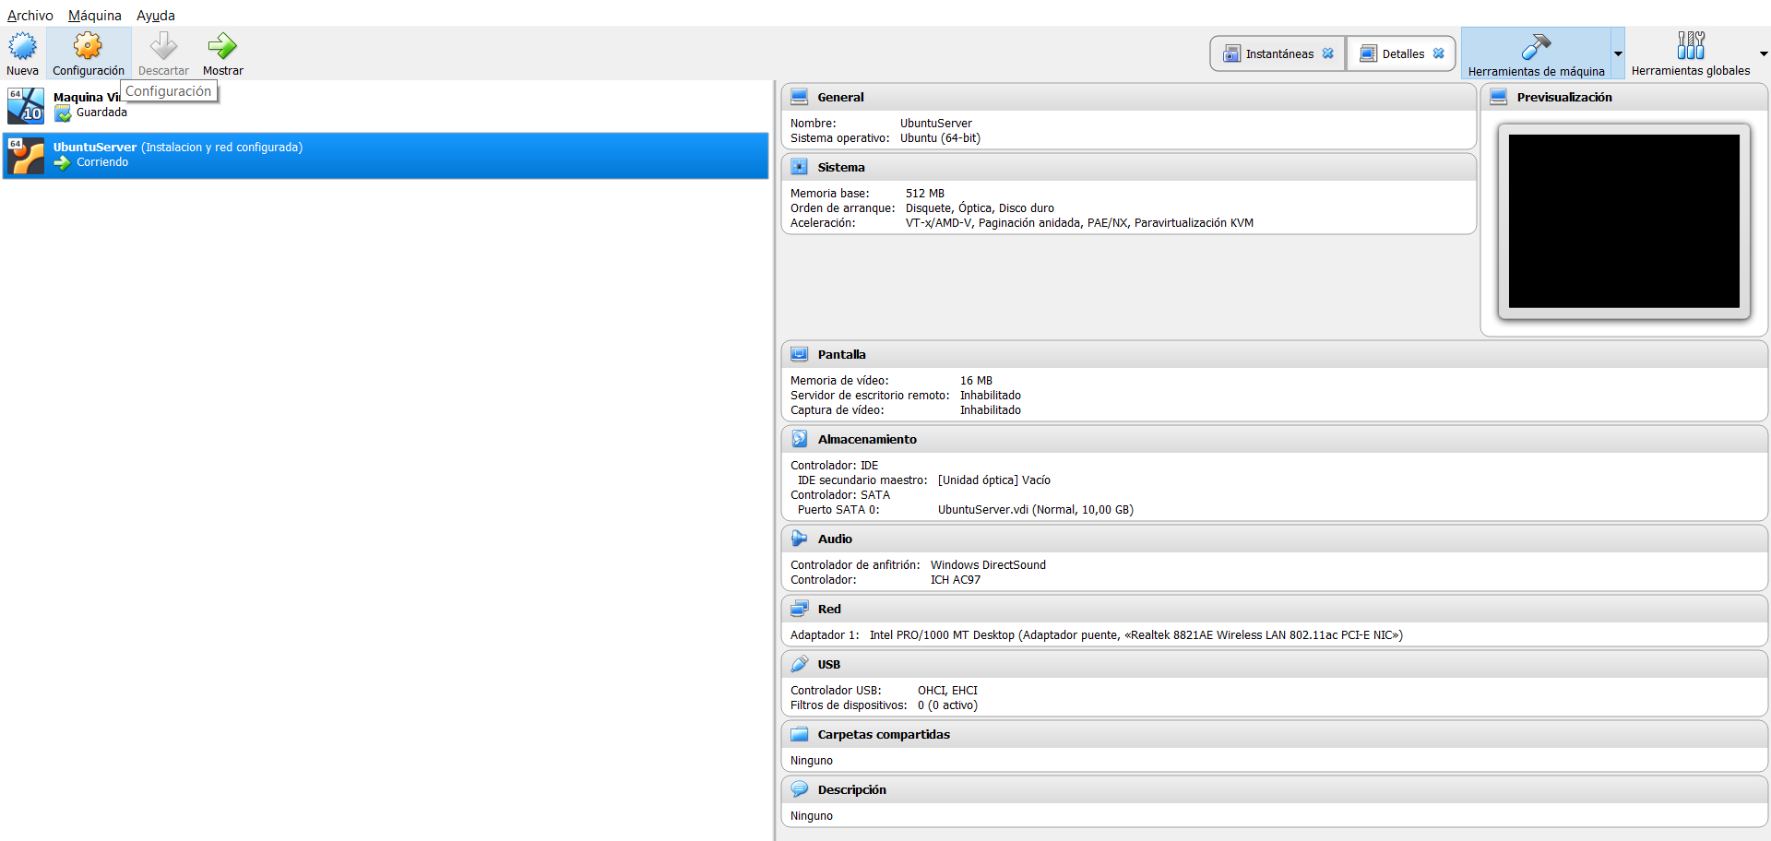
Cambiar en conectado a: Red NAT a Adaptador Puente.
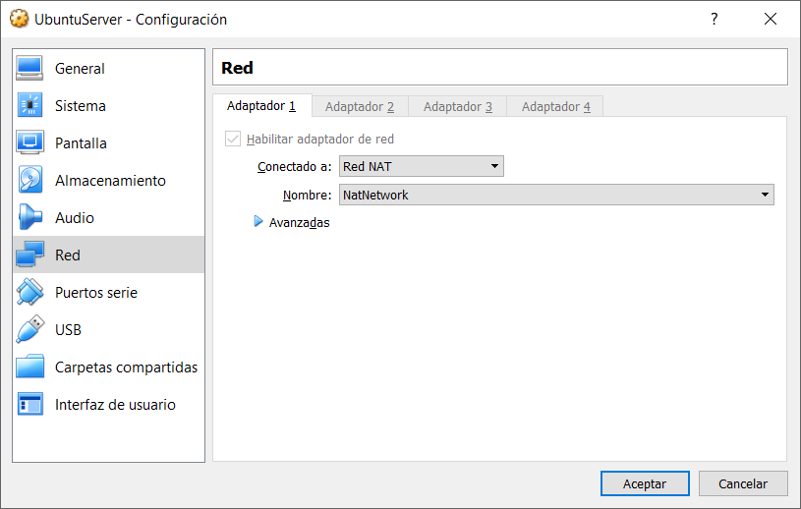

more /etc/network/interfaces
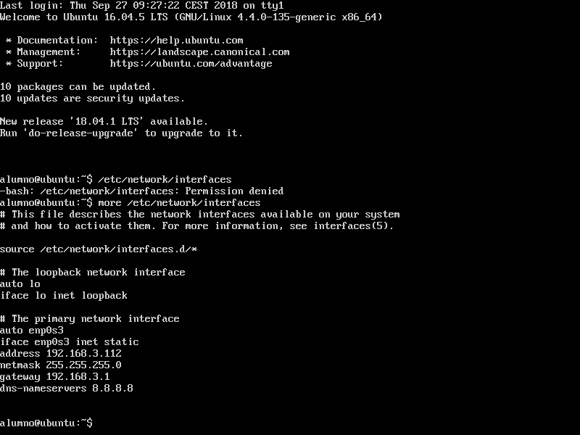
sudo nano para editar texto
sudo nano /etc/network/interfaces
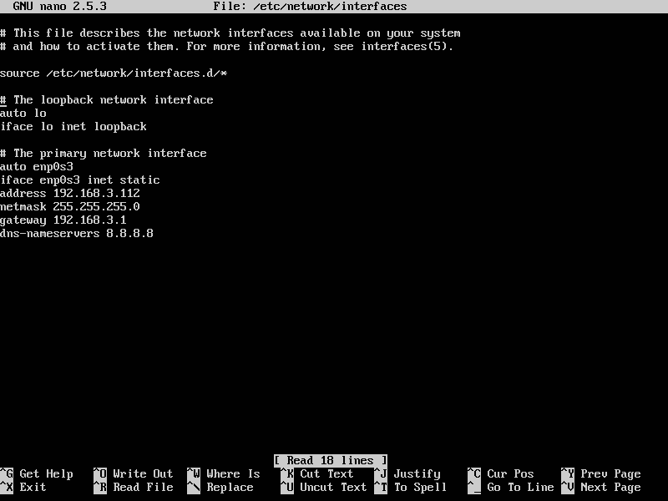
Configurar la red: primero hay que cambiar la ip a estática, hay que cambiar dhcp por static
Hay que añadir:
adress 192.168.x.x
netmask 255.255.255.0
gateway 192.168.0.1
dns-nameserver 8.8.8.8
Guardar cambios control+x y apagar la máquina.
Comprobar si tenemos red ping www.google.es
